驻马店市产权网络竞价受让人操作手册

- IE浏览器设置
- 1、使用IE11版本浏览器
- 2、根据以下说明对浏览器进行设置
- 2.1 添加到安全站点：
- 打开工具→Internet选项，如图1-1所示：
- 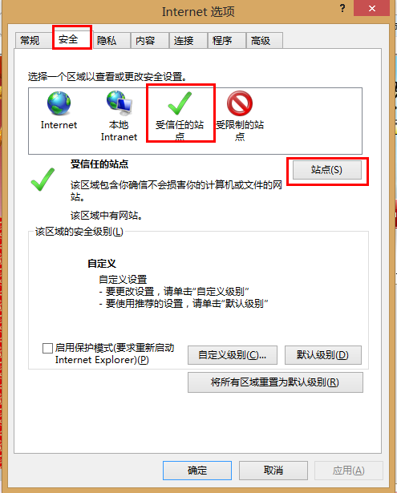
- 图1-1
- 切换到安全选项卡，选择到受信任的站点，点击站点按钮
将https://ggzy.zhumadian.gov.cn/TPFront/添加到可信站点中，并将下方“对该区域中的所有站点要求服务器验证https”复选框取消选中，然后点击“关闭”按钮。
- 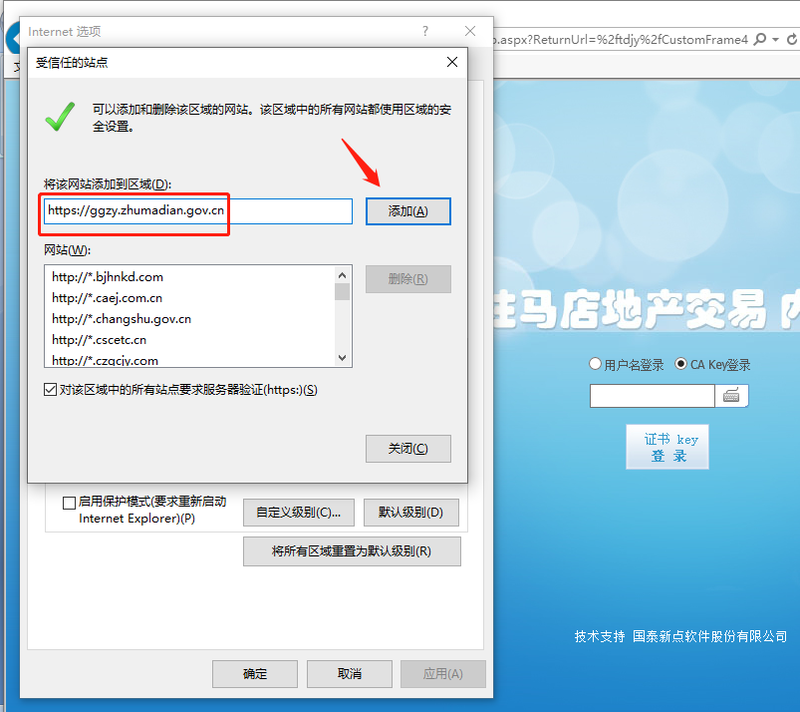
- 2.2 设置安全站点ActivX：
- 继续点击自定义级别按钮，如图1-3所示：
- 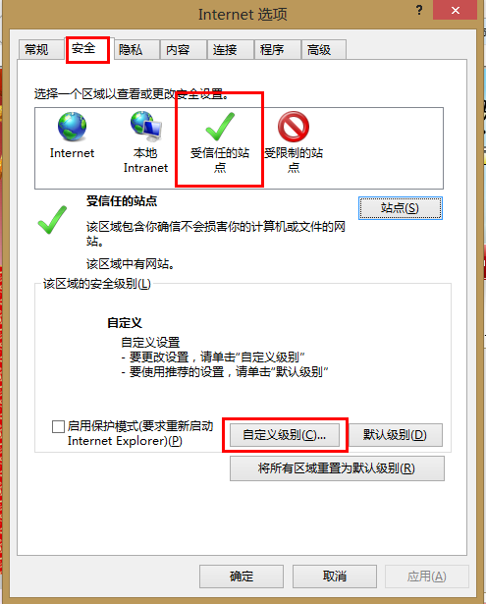
- 图1-3

- 在安全设置中，将ActiveX控件和插件的子选项全部选择启用，如图1-4所示：
- 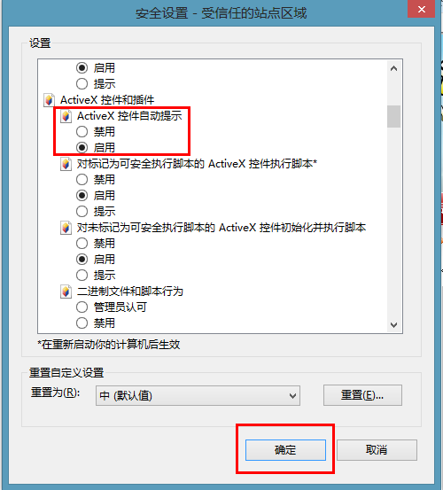
- 图1-4
- 2.3 取消弹出窗口拦截（非常重要）
- 切换到隐私选项卡，点击设置按钮，将“启用弹出窗口阻止程序”取消勾选后确定完成（重要设置，请务必取消勾选）如图1-5所示：

- 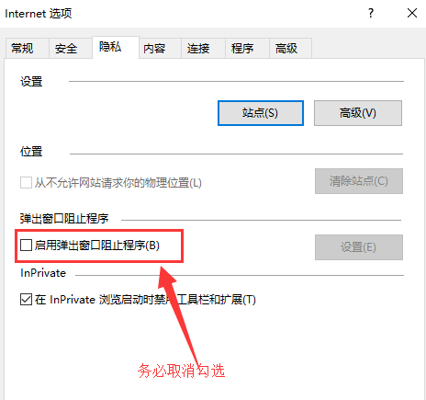
- 图1-5
- 2.4 添加兼容性视图：
- 打开工具→兼容性视图设置，
- 将https://ggzy.zhumadian.gov.cn/TPFront/输入到编辑框中，点击添加，然后关闭。
- 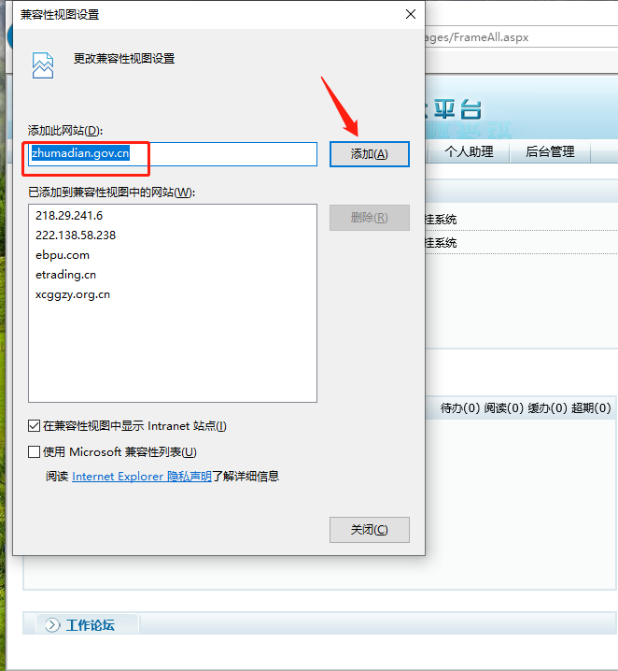
- 至此，浏览器设置完成。
- 特别提醒，操作系统需要Win7以上版本，浏览器一定要使用IE浏览器（版本版本IE10及以上），同一个电脑只需进行一次浏览器设置即可，后期参与网上交易无需多次设置。当重装过操作系统或者重置过浏览器默认设置时需要重新设置浏览器。建议参与网上交易前准备两台可以正常登陆的电脑（网络稳定且浏览器设置正确），一台使用，另一台应急备用，以免电脑宕机等突发情况影响正常交易。

二、流程说明
产权网络竞价采用网上报名方式。
主要分为以下几步：
- 会员注册（需提前注册会员，分为单位与个人两种类型；会员注册后需完善基本信息，自行审核通过后成功完成会员注册）
- 会员网上报名申请（完成会员注册的受让人登陆系统进行网上报名申请）
- 保证金交纳与查询确认（保证金交纳后请及时登录系统查询到账情况）
- 网络竞价（受让人根据竞价文件说明的日期与竞价规则，在正确时间参与网络竞价）
- 优先权（具有优先权的受让人行使优先权以同样报价获取竟得资格）
- 竞得人办理成交手续（竞价结束接到交易中心通知后，前往交易中心办理后续手续）
具体操作手册如下：

三、操作手册
为了正常使用系统，请提前设置浏览器，把当前网址加入可信站点，关闭拦截工具，同时使用兼容性视图

1.会员注册
1.登陆驻马店市公共资源交易中心网站（https://ggzy.zhumadian.gov.cn/TPFront/）进入投标人登陆入口

- 点击入口进入会员注册预登陆页面，点击免费注册
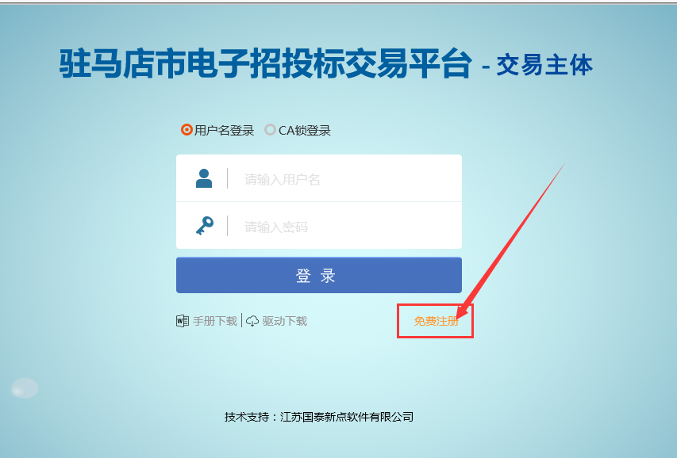
根据说明确认注册协议，等待五秒后点击同意
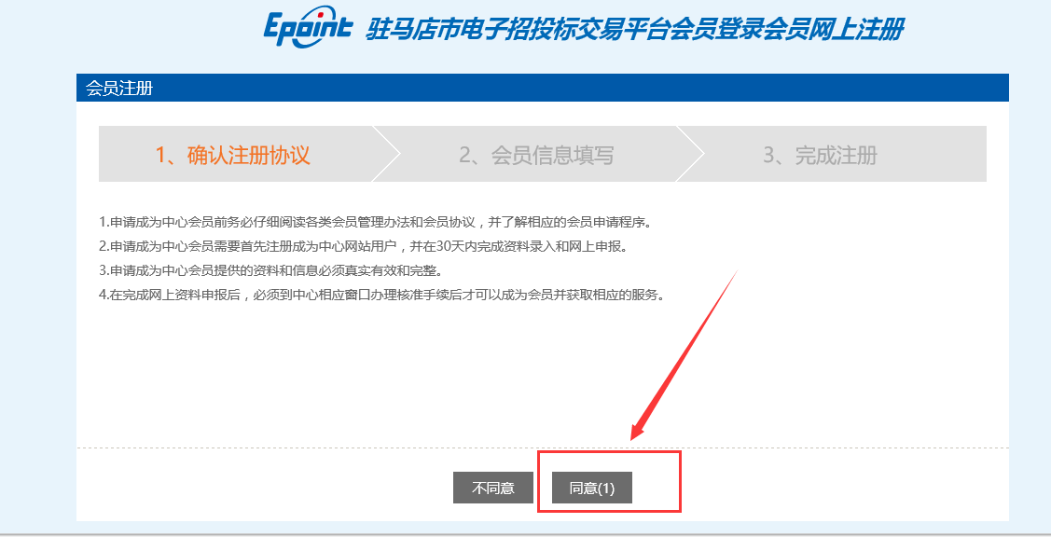

会员信息填写，单位注册请选择单位，个人注册请选择个人
用户类型均选择国有产权受让，信息填写完毕后点击确认
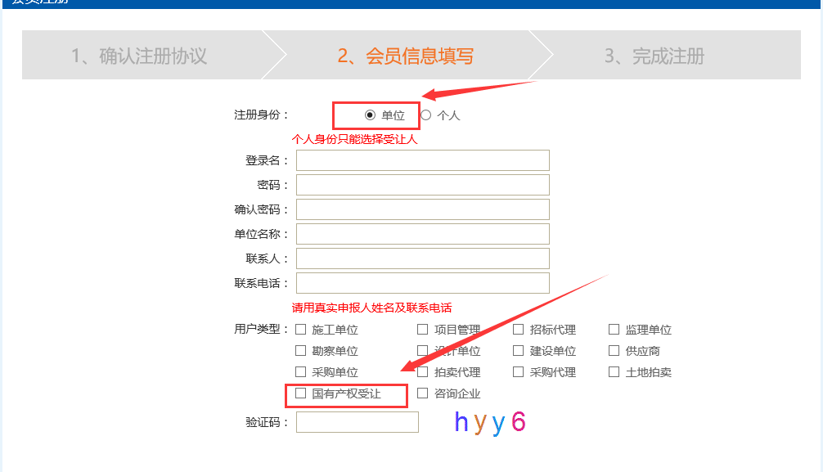
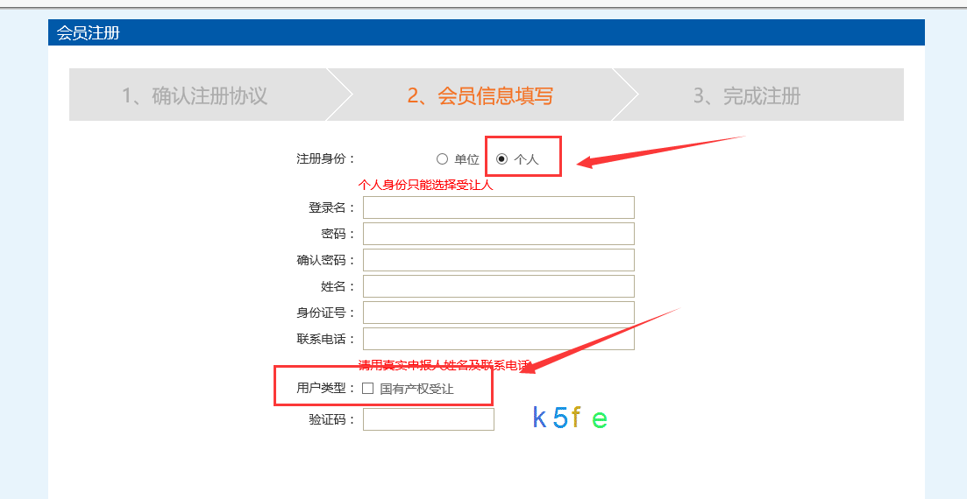
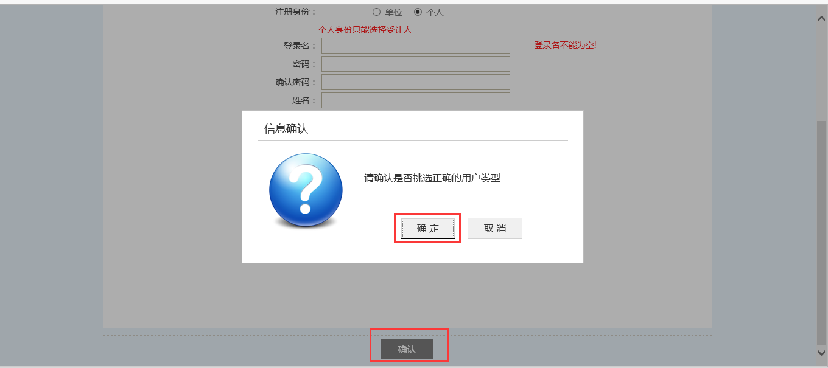

- 会员免费注册成功后需登录系统完善基本信息
诚信库管理-基本信息：点击修改，填写基本信息，
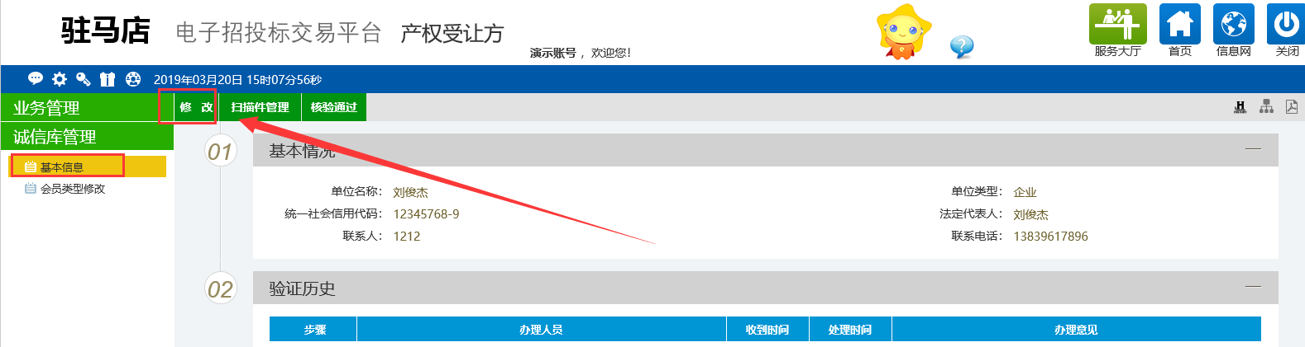
基本信息填写完毕后，点击下一步，查看基本信息是否填写有无
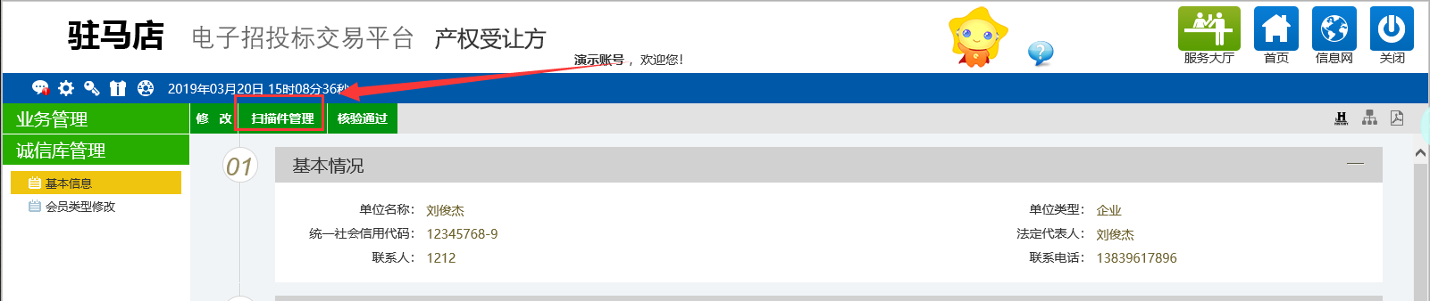
点击扫描件管理上传相关扫描件
注意个人注册需上传：诚信承诺书，身份证等扫描件
注意单位注册需上传：诚信承诺书，法人及经办人身份证扫描件，法人授权委托书，营业执照。
诚信承诺书及授权委托书模板【请点击下载】（https://ggzy.zhumadian.gov.cn/TPFront/InfoDetail/?InfoID=1b5f05f0-9867-4b05-9ae5-c993dd40027e&CategoryNum=026003）
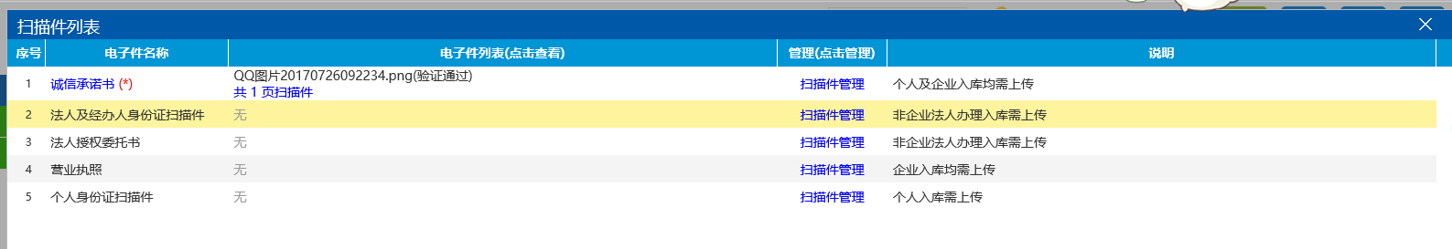

扫面件上传完毕后，确认无误后，点击核验通过（无需前往交易中心审核）
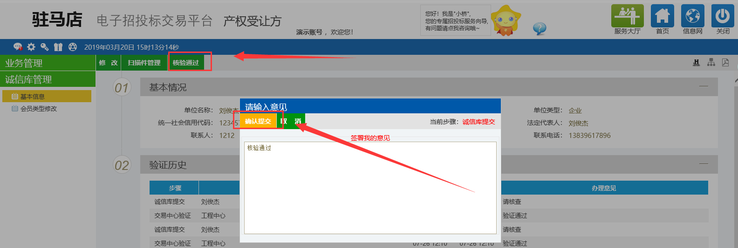
审核成功后基本信息状态会变成审核通过；
同时会出现业务管理菜单
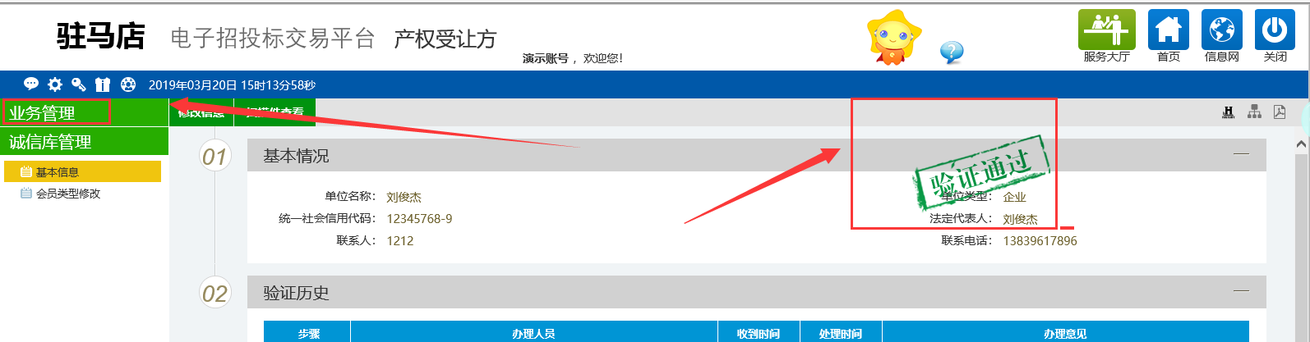

2.会员网上报名申请
1.注册审核成功的会员，登录会员系统。
业务管理-受让申请，找到公告报名期的项目，点击操作按钮
进入报名页面，填写相关信息后，点击下一步
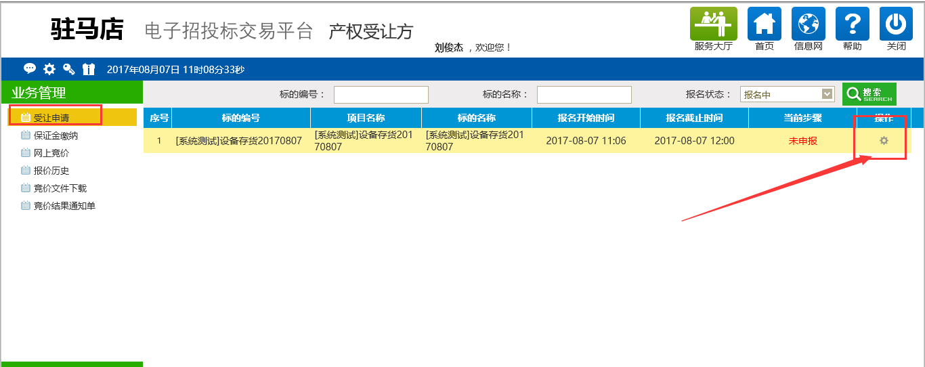
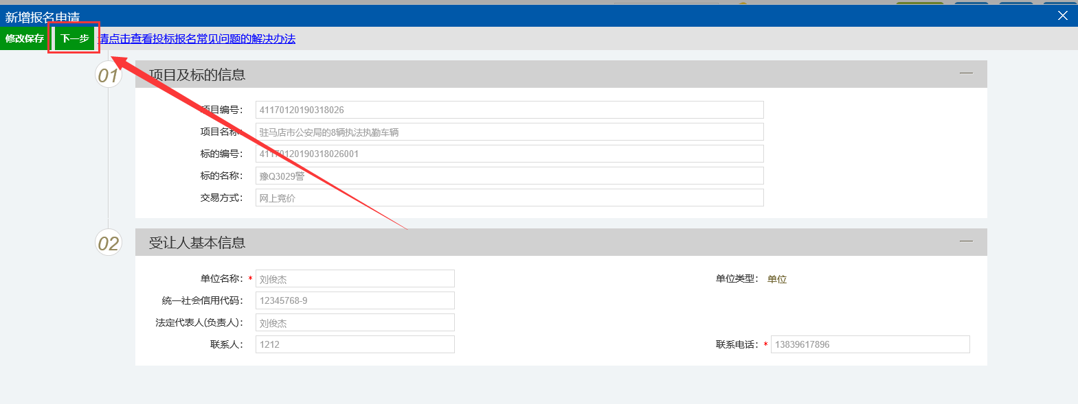
上传承诺书扫描件，确认信息无误后，点击提交信息，确认提交
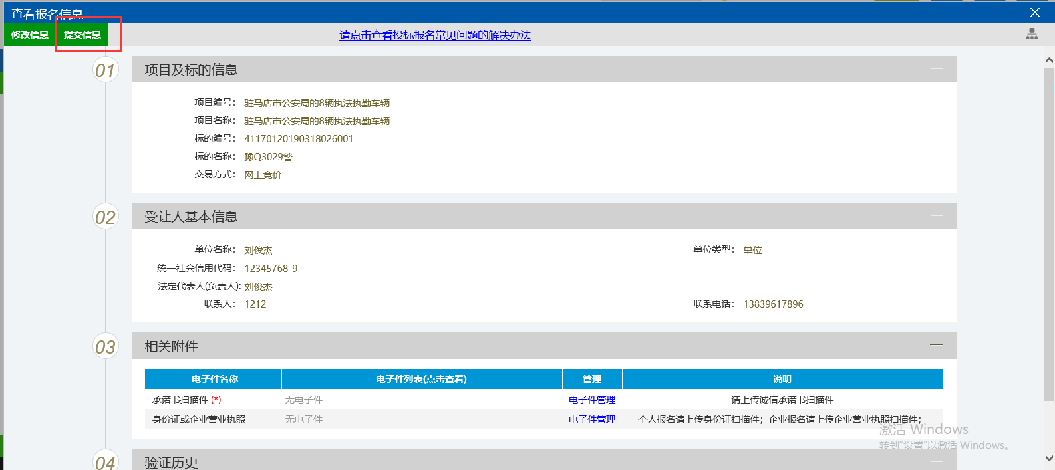
提交审核成功后，报名状态会变为审核通过（无需人工审核）
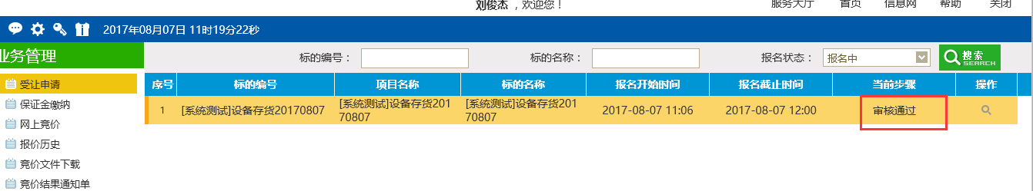

3.保证金交纳与查询确认
报名成功后需在系统中生成保证金账号，通过网银或柜台转账缴纳保证金后，需登录系统查询确认，否则无法参与网上竞拍。
会员登录系统，业务管理-保证金交纳菜单：
选择已报名成功的项目，点击操作
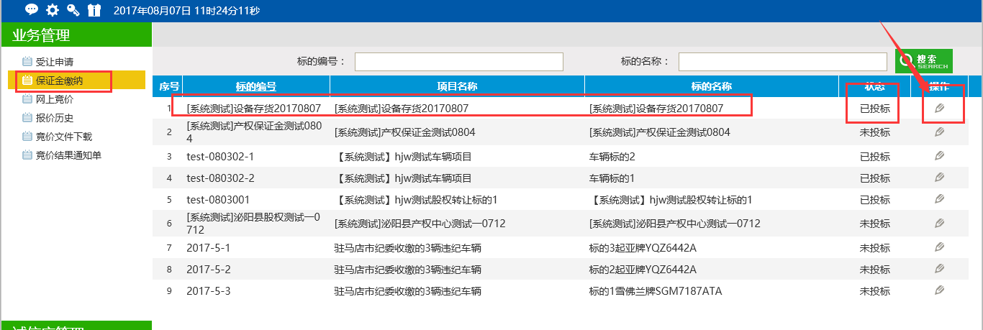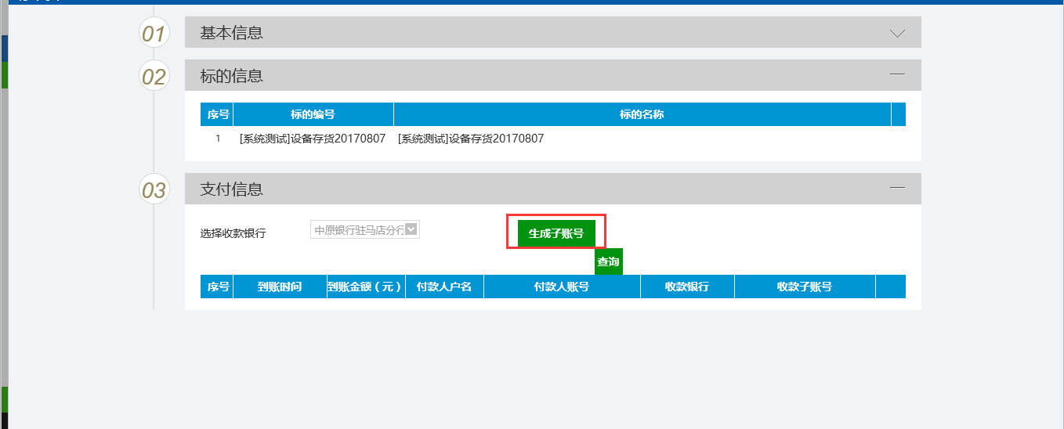
选择银行后，点击生成子账号，可得到保证金交纳账户
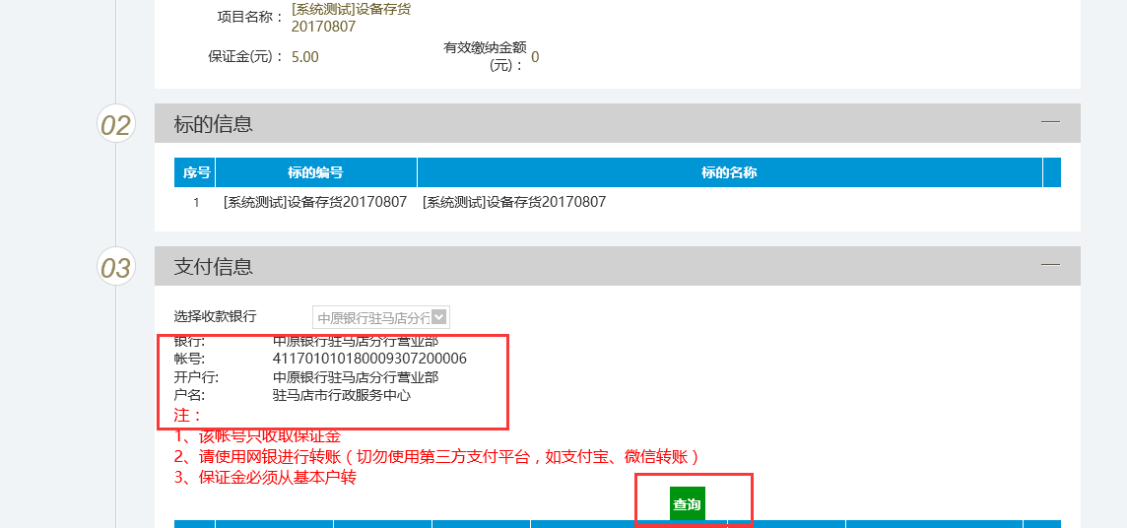
保证金通过网银或柜台转账交纳成功后，登录系统点击查询，查询支付信息及有效交纳信息。
有效交纳金额为实际交纳情况
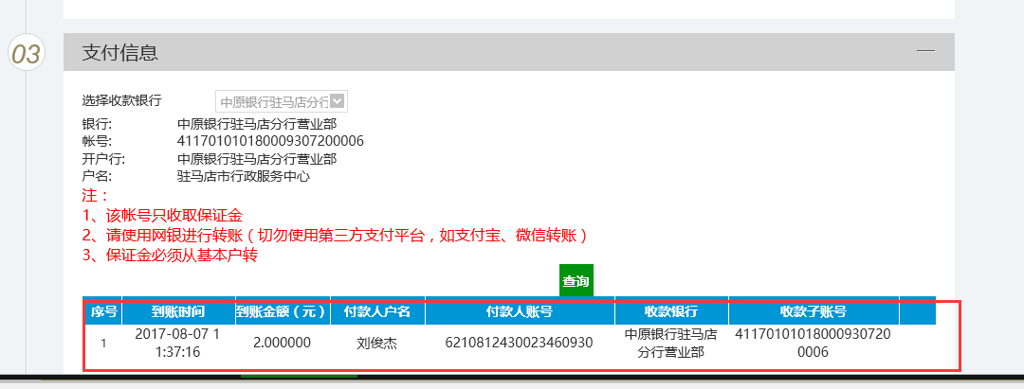、
注意：交纳保证金时个人竞买须从个人名下账号转出、企业竞买须从企业基本账户转出。保证金须一次足额缴纳（操作错误引发的问题自行承担）

4.网络竞价
根据公告内容在规定时间内登录竞价系统进行网络竞价
1.登录系统业务管理-网上竞价
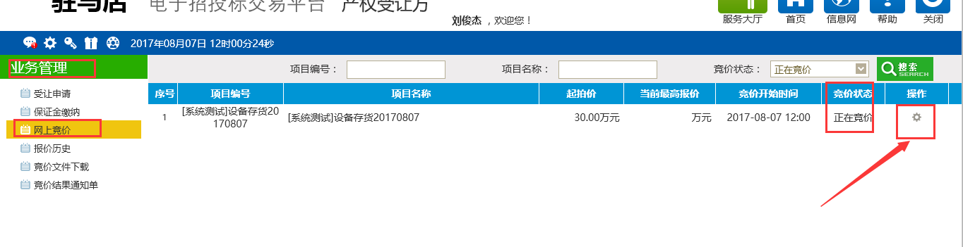
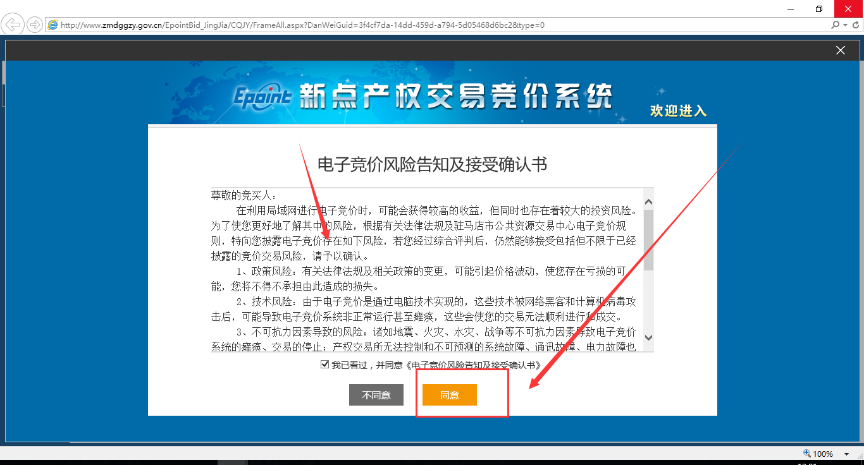
根据提示选择要参与竞价的标的，阅读风险告知单，同意后可参与报价，报价分为自由竞价期与延时竞价期，自由报价期结束后，进入延时竞价期，在延时竞价期内，有竞价人刷新报价时会自动延期，知道无人刷新报价截止（仅供参考）。
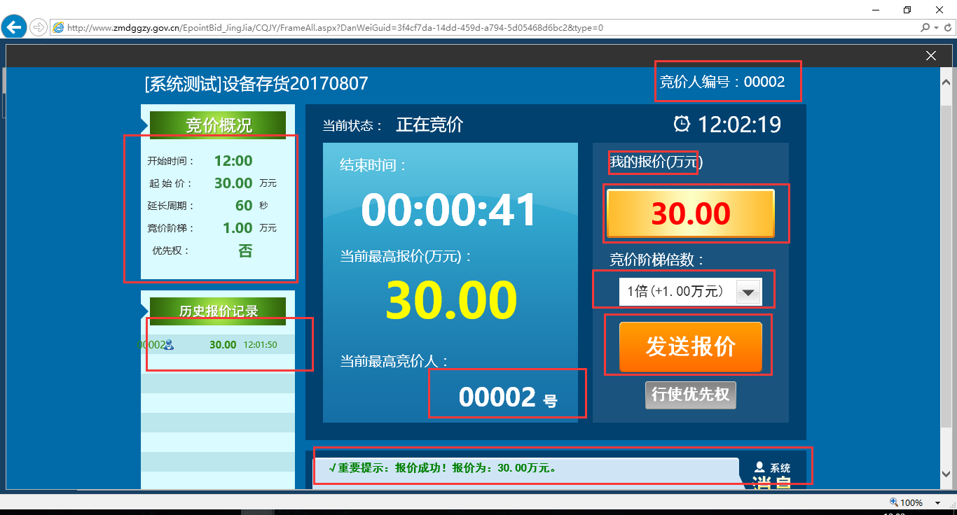

5.优先权
被赋予优先权的产权受让方在竞价时可在其他受让方报价后，使用优先权以同样的价格获取优先竟得资格。
在竞价页面中具有优先权的受让方【行使优先权】按钮为绿色，不具有优先权的为灰色。如下图所示：
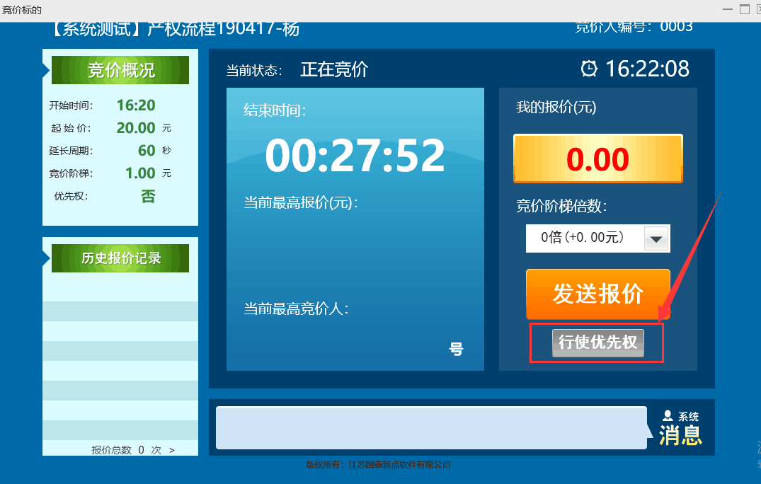
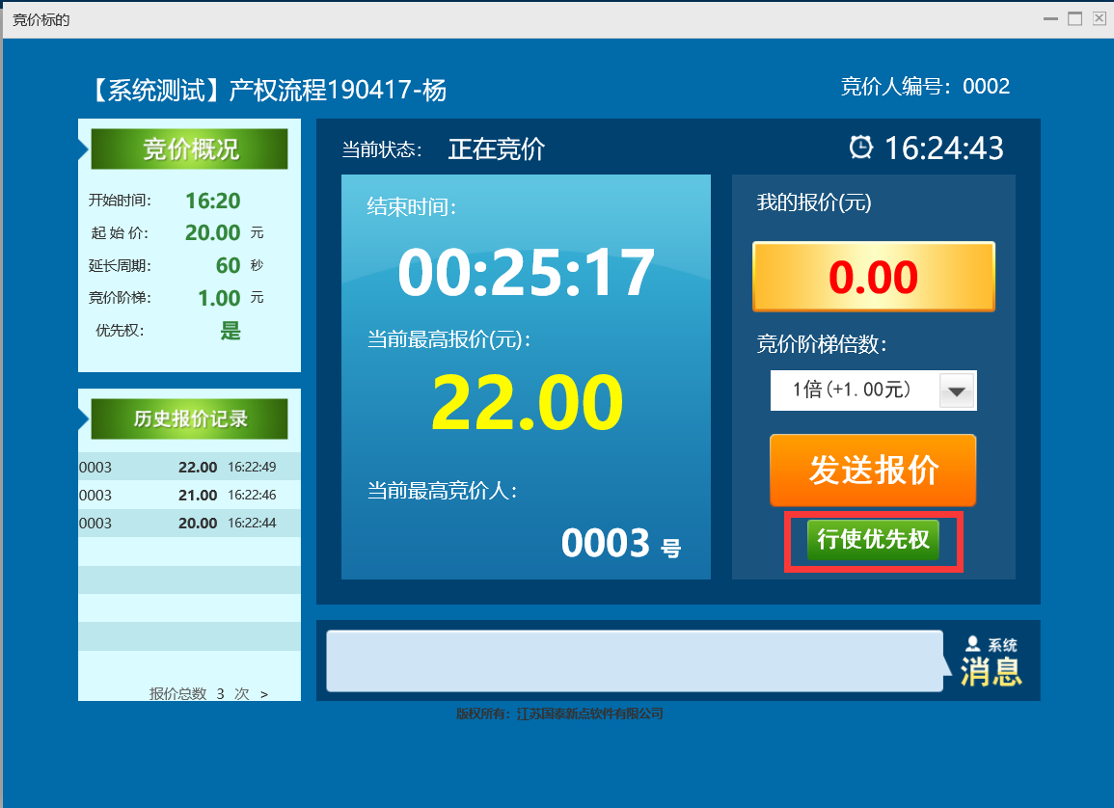
1.不具有优先权的产权受让方，竞买时点击【行使优先权】会出现拒绝提示，操作不成功。
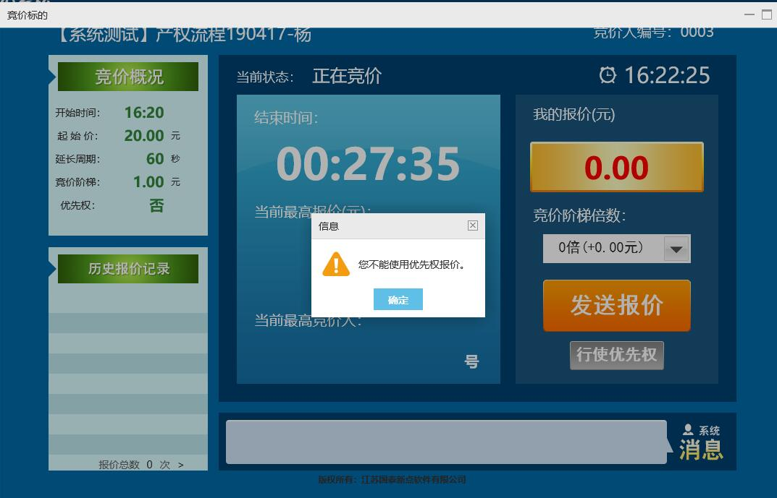
2.具有优先权的产权受让方，在其他受让方竞价后点击【行使优先权】，弹出窗口点击【确定】，即成功行使优先权，取得这次报价优先竟得资格。
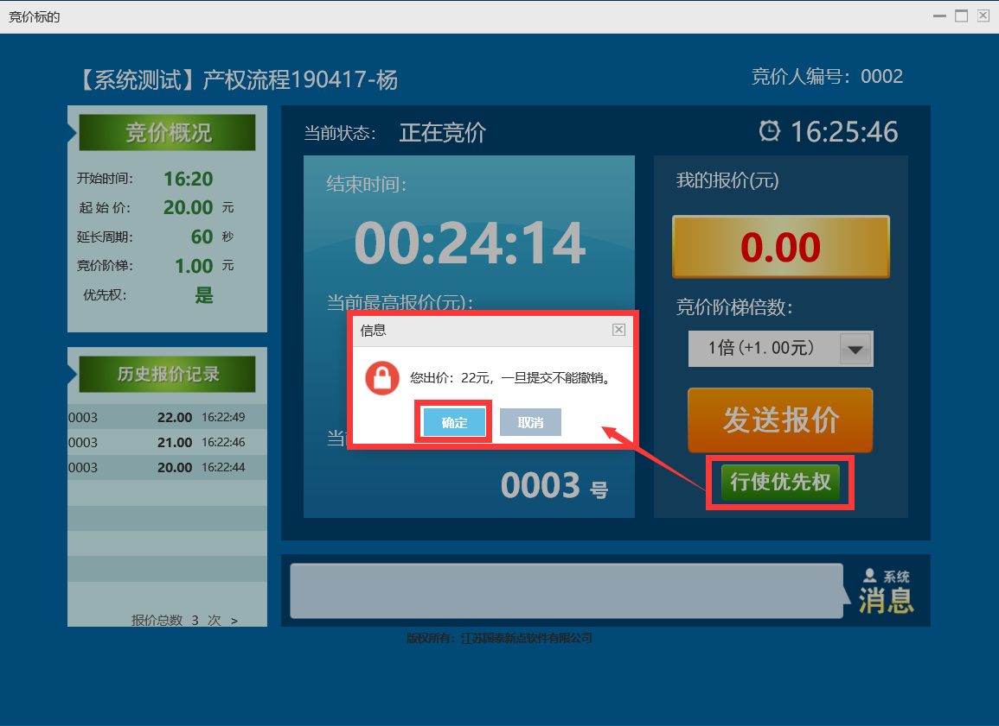
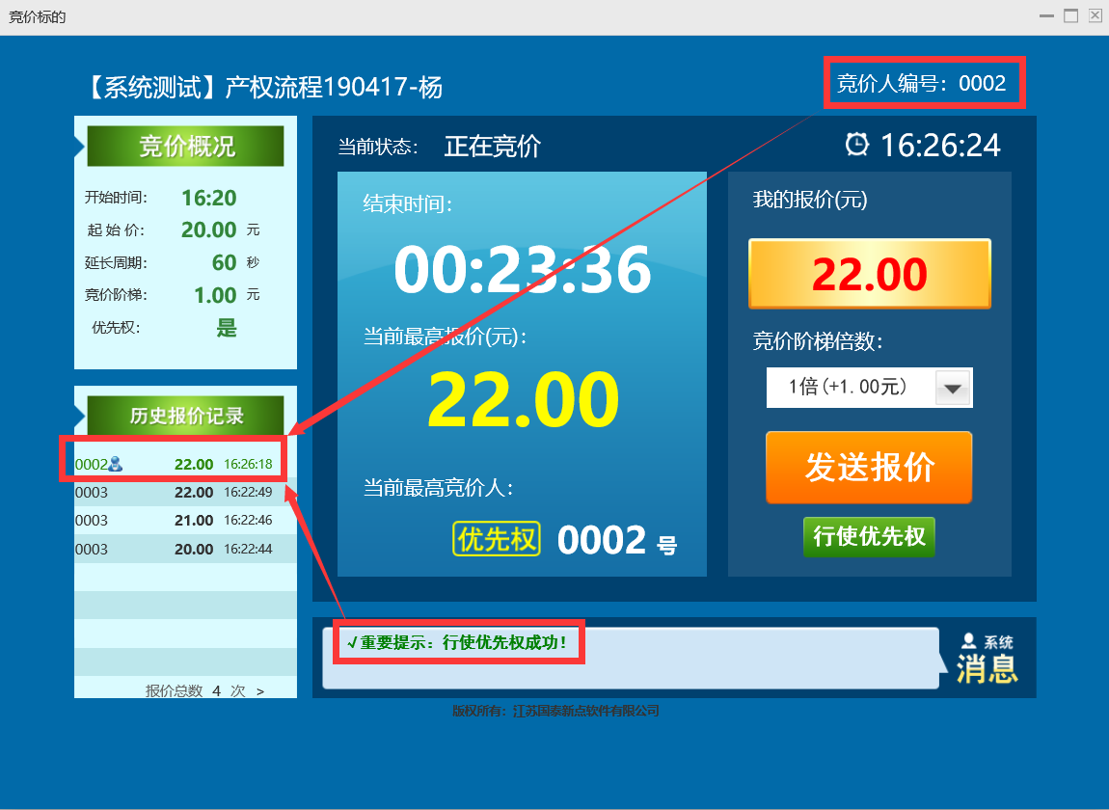
- 每次出价优先权只能使用一次。
- 受让方行使优先权后，如其他受让方没有再次报价，则限时竞价结束后行使优先权的受让方成为竞得人；如其他受让方再次报价，具有优先权的受让方未行使优先权同时未再次报价，则限时竞价结束后最终报价的受让方成为竞得人。

6.成交手续办理
竞价结束且标的成交后，竞得人接到通知后请及时前往交易中心办理手续。

